Духовно-нравственное направление
«Дорога добра» для начальных классов

Автор:
Кучер Тамара Владимировна,
учитель начальных классов
МКОУ «Шумская СОШ»

2024 год

- Пояснительная записка
Каждое новое время ставит новые задачи перед классным руководителем и учителем. Воспитывая детей, мы должны обращать их взор к доброму, вечному, благому намерению. Сегодня общепризнанным является тот факт, что духовно-нравственное воспитания подрастающего поколения является ключевым фактором успешного развития страны обеспечения духовного единства народа и объединяющих его моральных ценностей, политической и экономической стабильности. Невозможно создать современную инновационную экономику, не беря в расчет человека, его внутренне состояние и его качества. Темпы и характер развития общества непосредственным образом зависят от гражданской позиции человека, его мотивационно - волевой сферы, жизненных приоритетов, нравственных убеждений, моральных норм и духовных ценностей.
  - Тематическое направление: духовно – нравственное.
  - Тема воспитательного мероприятия и обоснование ее выбора (актуальность):
Тема – «Дорога добра».
Актуальность выбранной темы состоит в том, что в настоящее время перед учителем, а также классным руководителем возникают проблемы, касающихся процесса духовно-нравственного воспитания. Причиной этому является смена ценностей в обществе. Нравственные изменения, с которыми встретилось наше общество в результате политических перемен, оказывают негативное воздействие на детей, подростков и молодёжь, так как подрастающее поколение, может воспитываться не только на положительных, но и на отрицательных сторонах сегодняшней жизни. Темпы и характер развития общества непосредственным образом зависят от гражданской позиции человека, его мотивационно-волевой сферы, жизненных приоритетов, нравственных убеждений, моральных норм и духовных ценностей.
Работа по духовно-нравственному воспитанию младшего школьника проводится планомерно, в течение учебного года, через внеурочную деятельность, что и определило выбор темы воспитательного мероприятия «Дорога добра!», направленное на развитие личности ребенка, духовно и нравственно развивающегося, обладающего культурой мышления, нравственными ориентирами, способностью к саморазвитию.
1.3. Целевая аудитория воспитательного мероприятия (с указанием восзраста/класса).
Методическая разработка воспитательного мероприятия предназначена для учащихся 9-10 лет. Методическая разработка воспитательного мероприятия «Дорога добра» способствует сплочению коллектива, выстраиванию межличностных взаимоотношений в классном коллективе, помогает воспитывать в учащихся чувства уважения к иным точкам зрения, отличным от их собственных.
1.4. Роль и место воспитательного мероприятия в системе работы классного руководителя (связь с другими мероприятиями, преемственность).
Работа по духовно-нравственному воспитанию младшего школьника проводится планомерно, в течение учебного года, через внеурочную деятельность, через Рабочую программу воспитания в классе. Данное воспитательное мероприятие является одним из запланированных тематических классных часов по духовно-нравственному развитию. Стержнем воспитания, определяющим нравственное развитие личности в младшем школьном возрасте, является формирование гуманистического отношения и взаимоотношения детей, опора на чувства, эмоциональную отзывчивость, коммуникативных способностей учащихся к активно - деятельностному взаимодействию с окружающим миром. Решение главных задач обучения должно обеспечивать формирование личностного отношения к окружающим, овладение этическими, эстетическими и нравственными нормами.
1.5. Цель, задачи и планируемые результаты воспитательного мероприятия.
Цель: формирование этических норм поведения в обществе и общения друг с другом, развитие эмоционально-ценностной сферы учащихся.
Задачи:
- формировать знания о категориях добра и зла;
- воспитание культуры общения друг с другом, уважения к людям, самовоспитание личности ребёнка; развитие умений сравнивать, анализировать, выделять главное, обобщать;
- содействовать формированию дружного коллектива.
Планируемые результаты:
Личностные:
- применение приобретённых знаний и умений в дальнейшей жизни:
- развитие самостоятельности и личной ответственности за свои поступки;
- умение ориентироваться в нравственном содержании и смысле своих и чужих поступков.
Метапредметные:
Регулятивные УУД:
- умение самостоятельно определять цель классного часа, ставить и формулировать новые задачи в познавательной деятельности;
- умение оценивать результаты деятельности, собственные возможности ее решения;
Познавательные УУД:
- умение результативно мыслить и работать с информацией из рассказа учителя, личного опыта общения со сверстниками;
- самостоятельное выполнение творческих заданий;
Коммуникативные УУД:
- умение слушать и понимать высказывания собеседников;
-умение организовывать и осуществлять сотрудничество со сверстниками, договариваться и приходить к общему решению в совместной деятельности;
- умение оформлять свои мысли в устной речи.
1.6. Форма проведения воспитательного мероприятия и обоснование ее выбора.
Форма проведения воспитательного мероприятия – игра-путешествие, с моделированием проблемных ситуаций, ответами на сложные вопросы и решением задач, игр на сплочение коллектива в группа, в парах.
Задача учителя – научить каждого ребёнка самостоятельно учиться, сформировать у него потребность активно относится к учебному процессу. Одно из средств, которое окажет реальную помощь ученикам – игра- путешествие.
Занимательность условного мира игры делает положительной, эмоционально окрашенной монотонную деятельность по запоминанию, повторению, закреплению или усвоению информации. А эмоциональность игрового действа активизирует познавательную деятельность.
1.7. Педагогические технологии, методы, приёмы, используемые для достижения планируемых результатов.
Использование игровой технологии для моделирования жизненно важных ситуации и поиске их решения. Так как в учебном процессе активно применяю технологию проблемного обучения, то создание проблемной ситуации происходит через введение игровой ситуации: проблемная ситуация проживается участниками в ее игровом воплощении, основу деятельности составляет игровое моделирование, часть деятельности учащихся происходит в условно-игровом плане. Игровая технология является одной из уникальных форм обучения, которая позволят сделать интересными и увлекательными работу учащихся на творческо-поисковом уровне.
Использую коммуникативно-исследовательскую в поиске и решении проблемных ситуаций.
Методы: поисковые, игровые, методы воспитывающих ситуаций, постановка проблемных ситуаций.
  - Ресурсы, необходимые для подготовки и проведения мероприятия (кадровые, методические, материально-технические, информационные и др.)
Методические:
1. «Воспитательная работа в школе» Практическое пособие С.В. Кульневич, Т.П. Лакоценина. ТЦ «Учитель» 2000г.
2. Мой путь к доброте. Классный час для учащихся 4 классов. Андреева К.Еfestival.1september.ru/articles/314477/.
Материально - технические: проектор, экран, ноутбук, колонки; бусины на каждого ребенка, карточки с добрыми словами, ситуации, кукла Настя.
  - Рекомендации по использованию методической разработки в практике работы классных руководителей
Методическая разработка рекомендована для проведения классных часов, направленных на нравственное воспитание детей в начальной школе.
2. Основная часть
2.1 Описание подготовки воспитательного мероприятия
1. Выбор технологии, методов и приёмов воспитательного мероприятия.
2. Подготовка сценария занятия.
3.Заучивание стихов с детьми.
4. Подбор музыкального сопровождения.
5. Оформление кабинета к занятию: изготовление карты путешествия страны «Добро» и остановок «Тропинка добра», Слова добра», «Поэзия добра», «Герои добра», «Поступки добра», «Цветок добра», памяток, куклы Насти.
Сценарий воспитательного мероприятия «Дорога добра»
Учитель: Ребята сегодня мы отправимся в сказочное путешествие. А помогут нам волшебные бусинки добра, я пойду к каждому, и вы выберите ту бусинку, которая вам понравится. Берегите эту бусинку, чтобы вернуться назад (под музыку «Дорогою добра» учитель раздает бусинки)
Учитель: А сейчас я вам прочитаю сказку, а вы подумайте, о чем мы будем рассуждать сегодня (ответы детей).
«Добрый мальчик» В. Брэйэр
Один мальчик пришел в сквер пострелять из рогатки в птиц. Это было его любимое занятие. А неподалеку шел с тросточкой слепой старик; он услышал, что кто - то недобрый стреляет в птиц, и позвал;
- Будьте добры! Кто тут есть?
- Ну, я, ответил мальчик.
- Мальчик, - сказал слепой, - ты не мог бы меня проводить до дому?
- А вы три рубля дадите?- спросил мальчишка. - Тогда доведу.
- У меня только рубль … - растерялся слепой. - Пожалуйста, доведи меня до дому.
- Ладно, рубль – тоже деньги, - сказал мальчишка и взял старика под руку. Тот назвал свой адрес, и они пошли.
Вот вышли из сквера, идут по улице, где много прохожих, и прохожие говорят друг другу вслух;
-Бедный старик. И какой добрый мальчик. Наверно его внук.
Мальчишка услышал, как его назвали добрым, и покраснел. А люди шли и говорили:
- Смотрите, какой добрый, стеснительный мальчик: он покраснел, когда его похвалили.
Наконец он довел старика до дому, и тот протянул ему рубль.
- Нет, - сказал мальчишка, вдруг заплакал и побежал.
- Спасибо, добрый мальчик! – крикнул ему вслед слепой старик.
А мальчик еще сильнее заплакал.
Учитель: Ребята, а как вы думаете, почему он заплакал? (ему было стыдно). А как его называли прохожие? (добрый)
- А был ли он на самом деле добрым? (нет, т.к. просил 3 рубля за свое доброе дело?)
- А есть надежда, что он станет добрым? (да).
- Ребята, как вы думаете, о чём этот рассказ? (ответы детей). Скажите, в какую страну мы с вами отправимся? (ответы детей).
Учитель: Правильно, мы отравимся с вами в страну «Добро».
Первая наша остановка – это «Тропинка добра» (беседа):
- Как вы думаете, что такое добро? (это все хорошее, доброе, красивое.) А какое слово противоположное слову добро?
Что есть зло? Это дурное, плохое, беда, несчастье.
Учитель: а теперь я вам предлагаю из ваших бусинок создать символ добра. (Работа в двух группах, дети из бусин выкладывают символы добра).
Учитель: Почему для вам именно этот символ напоминает о добре? (ответы детей в группах).
Вывод: Мы часто слышим слова: добрый человек, добрые дела, доброта, и не задумываемся над тем, какой глубокий смысл вложен в эти слова. Сегодня мы постараемся вникнуть в смысл слов «добро» и «зло» и проведем параллель между этими понятиями.
Вторая остановка нашего путешествия - «Слова добра».
Учитель: Ребята, у вас на партах лежат листочки. Вам нужно с соседом по парте, прочитать эти слова и разделить на две группы: слова, которые относятся к добру, и слова, которые относятся ко злу.
Любовь, безразличие
Сопереживание, агрессивность
Справедливость, ненависть
Бескорыстие, зависть
Милосердие, предательство
Сострадание, равнодушие
Сочувствие, хамство
Забота, эгоизм
Учитель: Почему вы разместили именно в этот столбик слова, относящиеся к добру? (Ответы детей. Ребята должны объяснить свой выбор и значение слов). Обсуждая слова, дети вместе с учителем, делают проверку групп слов.
Учитель: Теме добра и зла посвящено очень много стихотворений. И следующая остановка называется «Поэзия добра». Давайте послушаем стихотворение (подготовленные учащиеся читают стихотворение):
Ученик 1:
Добро творить спеши, мой друг,
И для друзей и для подруг,
Порою им бывает худо,
Добро твое им будет чудом.
Добро, как Божья благодать,
Спасеньем в жизни может стать,
Друг, не жалей огня души,
Дарить добро всегда спеши.
Ученик 2.
И слово доброе, и дело
Ты применить сумей умело,
Их не жалей любому дать,
Добром их души исцелять.
Такая истина бытует:
Добра не делай – зла не будет,
С обидой в сердце трудно жить,
Добром за зло умей платить.
Ученик 3:
Тот, кто добро творить умеет,
Зла сотворить уже не смеет,
Дари, дружок, добро дари,
За все добром благодари.
Добро и Зло идут по жизни рядом.
Известно, что нет худа без добра.
Ученик 4:
Как хорошо, когда на смену злобе
Приходят к нам улыбка, доброта.
Ученик 5:
Когда в глазах людей, в их добром слове
Почувствуешь божественный тот свет,
То наполняешься огромным счастьем,
Способным оградить от разных бед.
Ученик 6:
О люди, улыбайтесь чаще,
Тепло души дарите каждый миг
И никогда не осушайте
Тот чистый, сказочный родник!
Учитель: Ребята, что вы поняли из стихотворения? (ответы детей). Какой вывод вы можете сделать из этого стихотворения? (ответы детей)
Учитель: А теперь я вам предлагаю стать поэтами. Вам нужно в группе сочинить четверостишие о добре из таких слов: добро, свет, люди, тепло, друзья. (Дети под музыку сочиняют стихотворения в 2-х группах, а затем читают свои сочинения).
Физминутка - игра «Сказочный герой добрый и злой»: Сейчас необычная остановка – «Герои добра». Учитель показывает картинки героев детям. Если это добрый герой, дети хлопают в ладоши, злой герой – закрывают глаза руками.
Учитель демонстрирует картинки: Иван-царевич, Кащей Бессмертный, Золотая Рыбка, Дюймовочка, Карабас-Барабас, Золушка, Красная Шапочка, гуси-лебеди, Баба Яга, Морозко, Мальвина, Папа –Карло.
Учитель: Молодцы, ребята! Я вижу, что вы читаете книги и умете отличать злых героев от добрых. А каких ещё добрых героев вы знаете? Почему считаете, что эти герои добрые?
Учитель: И вот мы добрались до станции «Поступки добра».
Сегодня я разрешу вам делать то, чего никогда не разрешала. Познакомьтесь, это Настя (демонстрирую куклу, вырезанную из бумаги). Сейчас мы её будем обижать. Я попрошу вас помочь мне. Вспомните, как вы обижаете друг друга на перемене, когда злитесь и ссоритесь. Обижая друг друга, даже словом, мы причиняем боль. Вы будете говорить Насте что-то обидное, а я буду причинять ей боль, загибая край бумаги. (Ученики называют обидные слова, учитель загибает края куклы).
Учитель: Посмотрите на куклу, изменилась она? Такая ли она была в начале? Что в ней изменилось? (Выслушиваю ответы детей).
Учитель: Мы очень травмировали куклу. От каждого вашего обидного и неприятного слова Настя сжималась, ей было очень досадно, больно, горько. Можем ли мы что-то изменить? Как нам исправить положение? (пожалеть куклу, попросить прощения, сказать что-то приятное).
Учитель: Давайте попробуем сказать ей что-нибудь хорошее, сами, тем временем, будем разглаживать те шрамы, которые мы оставили.
(Дети по очереди называют слова)
Учитель: Ребята, а сейчас посмотрите на Настю, ей уже лучше, но стала ли она такой, какая была в начале разговора? (Веселая, ровненькая, прямая). Почему? (Потому что мы с ней только знакомились). А как вы думаете, а приятно будет человеку, которого обижают? (выслушиваю мнения детей).
Учитель: А ведь боль остаётся в душе ещё очень долго, и никакие комплименты не могут её разгладить. Русский учёный Павлов сказал: «Словом можно убить, словом можно воскресить». Слово имеет очень важное значение в жизни человека. Доброе слово лечит, а злое калечит!
Я напоминаю, что наша станция называется «Поступки добра» и предлагаю вам решить ситуации в своих группах. Вы прочтёте ситуацию, обсудите её и ответите на вопрос, который содержит каждая ситуация. Ситуация первая: Витя сказал маме, что пойдет во двор и вернется домой к 7 часам вечера. Ребята увлеклись игрой, а потом Витю пригласил к себе Миша смотреть телевизор. Витя согласился. Передача была интересная, и Витя забыл о своем обещании прийти к 7 часам. И вот уже 9 часов, а Вити все нет. Мама волнуется, к соседям побежала, спрашивает, не видели ли они её сына. «Нет, не видели.» — ответили соседи. У мамы на глазах слезы. Где же Витя? А в это время Витя спокойно смотрит телевизор и весело смеется у своего друга Миши. Как вы думаете, что чувствовала мама Вити? Как вы расцениваете поступок Вити?
Ситуация вторая: Миша пришел домой к Пете, чтобы вместе делать уроки. Работали они добросовестно, серьезно. В это время пришла Петина мама с тяжелыми сумками и сказала: «Петя, помоги мне отнести в кухню сумки». Петя ответил: «Мама, мы ведь серьезным делом заняты - уроками».
- Что вы скажете о поведении мальчиков? Как нужно было поступить?
(Обсуждение ситуаций с детьми)
Конечная наша станция – «Цветок добра»
Релаксация. Звучит мелодия «Одинокий пастух»
Учитель: Закройте глаза. Представьте, что вы держите цветок добра, этот цветок Добра у вас в ладонях. Почувствуйте, как он согревает вас: ваши руки, ваше тело, вашу душу. От него исходит удивительный запах и приятная музыка. Вы кончиками пальцев чувствуете его тепло и добро, они становятся все сильнее и сильнее, они проникают в вас и растекается теплой волной по вашему телу. Добро струится по каждой клеточке вашего тела и попадает прямо в сердце! Мысленно поместите все добро этого цветка в своё сердце. Почувствуйте, как добро входит в вас, доставляет вам радость. Всё плохое растворяется, уходит из ваших сердец. У вас появляются новые силы: силы добра, здоровья, счастья, любви и радости. Вас обдувает тёплый ласковый ветерок. Я хочу, чтобы вы запомнили то, что сейчас чувствуете, и взяли с собой, уходя из этой комнаты! Откройте глаза, посмотрите друг на друга и пошлите друг другу добрые мысли.
Игра «Добрые пожелания»: ребята становятся в круг и говорят друг другу добрые пожелания.
Учитель: А теперь тихонько становимся в круг и говорим друг другу добрые пожелание, но с условием: нужно пожелать своему товарищу то хорошее качество, которым, на ваш взгляд, он не обладает. Например, я желаю Вале быть отзывчивой. (Дети играют)
Учитель: А чтобы вы не забыли о том, о чем мы с вами говорили на занятие, я вам приготовила небольшой сюрприз. Этот сюрприз не совсем простой, он с правилами доброты. Давайте с вами их прочтём:
Помогай людям!
Защищай слабого!
Делись последним с другом!
Не завидуй!
Прощай ошибки другим!
Совершай хорошие дела просто так, из хороших побуждений!
Призывай окружающих хорошо относиться друг к другу!
Делай добро не только для близких и друзей, но и для плохо знакомых людей!
Не вредничай!
Не груби!
Учитель: Научиться быть добрым трудно. Путь к доброте долгий, нелегкий. На нем человека ожидают взлеты и падения, спуски и подъемы, чередования зла и добра. Добрый человек бережно относится не только к людям, но и к природе.
Итог занятия.
Учитель: Ребята, сегодня мы с вами прошли дорогою добра в стране «Добро». Возьмите свои бусинки доброты, сожмите в кулачок и приложите к сердцу, закройте глаза и подумайте о том, что для вас было сегодня главным в путешествии? Звучит музыка. Дети открывают глаза и отвечают на вопрос.
Учитель: Если мы соединим ваши бусинки, то получатся большие бусы, сплоченные, дружные. Для этого давайте все встанем в круг, и скажет добрые слова:
Давай с тобой обнимемся
И до небес поднимемся,
Тепло сердец соединим
И станем солнышком одним.
Мне хочется, что бы и вы все были всегда сплоченными, дружными и добрыми, а помогут вам в этом волшебные бусинки добра и памятки добра. Я их вам дарю, чтобы вы помнили о нашем важном разговоре. Желаю всем вам крепкого здоровья, успехов в учёбе. В добрый путь! Творите добро!

Приложение
Страна «Добра»
«Тропинка добра»
«Поэзия добра
«Слова добра»
«Герои добра»
«Поступки добра»
«Цветок добра»
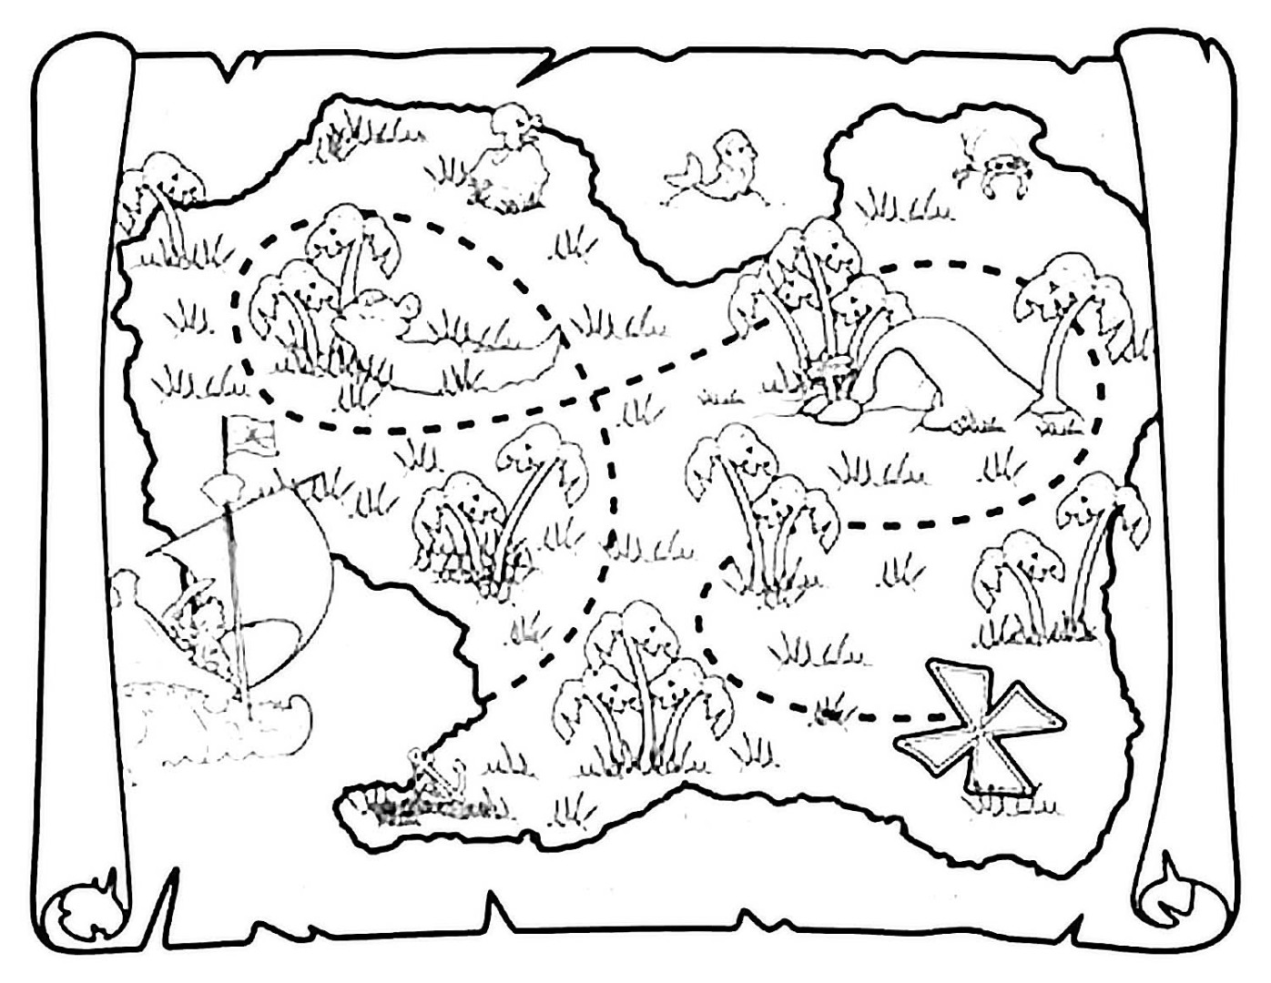

Любовь, безразличие
Сопереживание, агрессивность
Справедливость, ненависть
Бескорыстие, зависть
Милосердие, предательство
Сострадание, равнодушие
Сочувствие, хамство
Забота, эгоизм

Ученик 1:
Добро творить спеши, мой друг,
И для друзей и для подруг,
Порою им бывает худо,
Добро твое им будет чудом.
Добро, как Божья благодать,
Спасеньем в жизни может стать,
Друг, не жалей огня души,
Дарить добро всегда спеши.
Ученик 2.
И слово доброе, и дело
Ты применить сумей умело,
Их не жалей любому дать,
Добром их души исцелять.
Такая истина бытует:
Добра не делай – зла не будет,
С обидой в сердце трудно жить,
Добром за зло умей платить.
Ученик 3:
Тот, кто добро творить умеет,
Зла сотворить уже не смеет,
Дари, дружок, добро дари,
За все добром благодари.
Добро и Зло идут по жизни рядом.
Известно, что нет худа без добра.
Ученик 4:
Как хорошо, когда на смену злобе
Приходят к нам улыбка, доброта.
Ученик 5:
Когда в глазах людей, в их добром слове
Почувствуешь божественный тот свет,
То наполняешься огромным счастьем,
Способным оградить от разных бед.
Ученик 6:
О люди, улыбайтесь чаще,
Тепло души дарите каждый миг
И никогда не осушайте
Тот чистый, сказочный родник!
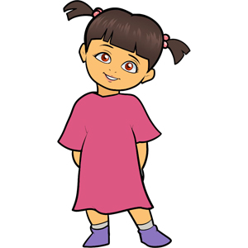
Памятки добра.
- Помогай людям!
- Защищай слабого!
- Делись последним с другом!
- Не завидуй!
- Прощай ошибки другим!
- Совершай хорошие дела просто так, из хороших побуждений!
- Призывай окружающих хорошо относиться друг к другу!
- Делай добро не только для близких и друзей, но и для плохо знакомых людей!
- Не вредничай!
- Не груби!

